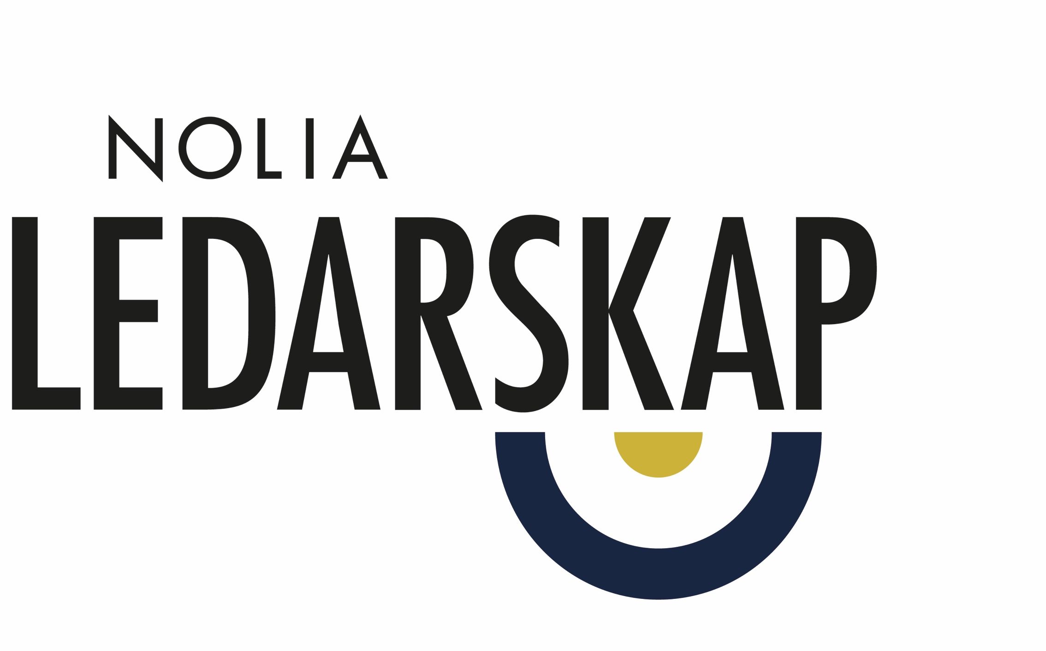
Hjärnkraft och koltrastar på årets Nolia Ledarskap i Umeå

Torsdagens Nolia Ledarskap i Umeå fylldes av ledare som minglade, byggde nätverk och lyssnade på olika talare som bland andra Linda Hammarstrands liknelse mellan koltrast och ett attraktivt företag, men också Kelly Tainton som tog utgångspunkt från kognitiv neurovetenskap i sin föreläsning.
– Förmågan att snabbt dra slutsatser ur minimala informationsmängder kommer att bli allt viktigare, sa han under Nolia Ledarskap.

Nolia Ledarskap är norra Sveriges största mötesplats för chefer och ledare. Här inspireras och utvecklas ledare och ges ett unikt tillfälle att utöka sitt nätverk av andra chefer och ledare. Första konferensen genomfördes 2012 och nu är Nolia Ledarskap inne på sitt sjunde år med en konferens i Skellefteå och en i Umeå.
Årets tema för konferensen var leda i framgång, något som flera föreläsare under dagen lyfte fram.
Malin Längbo, med gedigen bakgrund som ledare inom HR, berättade att vi lever i en kunskapsrevolution där karriärtrygghet ersätter jobbtrygghet.
– Allt fler väljer också att göra kompetenskarriär, sa hon och lyfte fram vikten av learnability, LQ, förmågan till ständigt lärande.
Det var ett ämne som Jens Holtinger, ansvarig för all lastbilsproduktion i Europa och Brasilien också tog upp. Han pratade bland annat om utmaningen att skapa en organisation där man kontinuerligt vill lära sig.
– För oss handlar det om kompetens, kompetens och kompetens där man ska utveckla det man håller på med, utveckla den grupp man tillhör men också utveckla sig själv. Det kan låta hårt, men ansvaret för att jag är anställningsbar hela livet är mitt eget, säger Jens Holtinger.
Han lyfte också fram en utveckling som går i allt snabbare takt med allt fler elektriskt drivna, självkörande lastbilar som styrs via molnet.
– I den världen handlar det om ett ledarskap där stora, grandiosa besluten inte är lika viktiga som de små besluten som avgör om vi ska vara en medelmåttig eller fantastisk organisation, sa Jens Holtinger.
Om den snabba utveckling som pågår talade också Kelly Tainton som hjärnan, framför allt kognitiv neurovetenskap, som bas för sin föreläsning om vilket ledarskap och vilka egenskaper som passar i en allt mer accelererande vardag.
– Det är dags att släppa tron på att kunna kontrollera allt. Viktigare är förmågan att se mönster istället för att ge exakta svar, sa han.
Han berättade också att hjärnans kapacitet inte tillåter att man är särskilt rasistisk samt att män lyckas bättre än kvinnor i tester på det mänskliga mötet.
– Om man själv är för upptagen med vad man förmedlar är det svårt att fånga upp vad den andra signalerar. Duktighet gör det svårt att vara uppmärksam på exempelvis mikrosignaler, sa Kelly Tainton.
Dessutom berättade han om feedback som fungerar där ”du gjorde det bra” bromsar utvecklingen, medan ”du gjorde det rätt” accelererar den.
– Många ledare tror att man ska motivera med energi, men energin genereras av ditt minne av om det du gör är njutbart och motiverande. Det innebär att ju fler flowtillstånd där det känts lätt, inte behövt ta in, samtidigt som man presterat hyfsat högt, desto fler sådana tillstånd kommer du att ha och prestera allt högre, sa Kelly Tainton.
Under konferensen talade också Olof Manner, chef analysen på Swedbank, om makroekonomi och gav aktuella nedslag i ekonomierna. Han lugnade deltagarna kring de ekonomiska framtidsutsikterna, men sa också att han aldrig varit med om en miljö med så många frågetecken.
Dagen avslutades med Linda Hammarstrand som har 20 års erfarenhet av kommunikation, HR och utbildning inom Stena-sfären. Hon pratade om hur man skapar en vinnande företagskultur och gjorde en liknelse mellan en koltrast och en organisation.
– Varför sjunger han? Inte bara för att han är glad. Det enda han tänker på är att det ska bli fler av mig. Så är det med oss arbetsgivare också. Det han har listat ut, som många arbetsgivare inte listat ut, är att man måste kvittra, sa hon.
På årets Nolia Ledarskap i Umeå intervjuades också Lucy Rist från Girls i Sport. Dessutom lyftes fyra ledare fram lite extra: Anders Sundström, kontorschef på Handelsbanken i Umeå, Ann-Christine Gradin, utbildningsdirektör på Umeå kommun, Marlene Johansson, vd för Uminova eXpression, tidigare föreståndare för Sliperiet samt Johan Hellström, CEO på VX Fiber.
Projektledaren för konferensen var mer än nöjd.
– Det här var den bästa upplagan hittills. Bra föreläsare och en fantastisk samling deltagare som bygger nätverk. Det gör att Nolia Ledarskap lever och ger effekt långt efter den här dagen, säger Krister Ruth.

För mer information, kontakta:
Krister Ruth, projektsäljare
+46 (0)90-88 88 611
+46 (0)70-66 37 563
krister.ruth@nolia.se

Nolia Ledarskap arrangeras i Umeå den 4 oktober och Skellefteå den 24 oktober. Nolia Ledarskap är norra Sveriges största mötesplats för chefer och ledare.

